ประกาศองค์การบริหารส่วนตำบลโคคลาน
เรื่อง ขอเชิญร่วมรับการประเมินคุณธรรมและความโปร่งใสในการดำเนินงานขององค์กรปกครองส่วนท้องถิ่น
(Integrity and transparency Assessment: ITA)
ประจำปีงบประมาณ พ.ศ.2564
****************************************
ด้วยสำนักงานคณะกรรมการป้องกันและปราบปรามการทุจริตแห่งชาติ (สำนักงานป.ป.ช.) ได้ขอความร่วมมือให้หน่วยงานภาครัฐทุกหน่วยงานเข้าร่วมรับการประเมินคุณธรรมและความโปร่งใสในการดำเนินงานภาครัฐในปีงบประมาณ พ.ศ.2564 โดยใช้แนวทางการประเมินและเครื่องมือการประเมินตามที่สำนักงาน ป.ป.ช. กำหนด และได้ให้ทุกองค์กรปกครองส่วนท้องถิ่นนำเข้าจำนวนผู้มีส่วนได้เสียภายนอก ซึ่งหมายถึง บุคคล นิติบุคคล บริษัทเอกชน หรือหน่วยงานของรัฐอื่นที่เคยมารับบริการหรือมาติดต่อตามภารกิจของของหน่วยงานภาครัฐ ภายในปีงบประมาณ พ.ศ.2564
เพื่อให้การเก็บรวบรวมข้อมูลได้ครอบคลุมในทุกมิติของหน่วยงาน และให้ได้ข้อมูลที่หลากหลาย ครบถ้วนตามตัวชี้วัด จึงขอประชาสัมพันธ์ช่องทางให้ผู้มีส่วนได้เสียภายนอก ดังกล่าวข้างต้น เข้าร่วมตอบแบบวัดการรับรู้ของผู้มีส่วนได้เสียภายนอก (EIT) ให้แล้วเสร็จ ภายในวันที่ 31 พฤษภาคม 2564 โดยมีช่องทางการเข้าใช้งาน จำนวน 2 ช่องทาง ดังนี้
- ผ่าน url >>> https://itas.nacc.go.th/go/eit/sacpbv
- ผ่านการสแกนคิวอาร์โค๊ด (QR-Code) ด้านล่างนี้

หากมีข้อสงสัยในการเข้ารับการประเมินสามารถสอบถามได้ที่ งานบริหารทั่วไป องค์การบริหารส่วนตำบลโคคลาน โทร./โทรสาร. 037-269939 หรือทางเพจ Facepbook อบต.โคคลาน
จึงประกาศให้ทราบโดยทั่วกัน
ประกาศ ณ วันที่ 7 เดือนเมษายน พ.ศ.2564

(นายสมพร สียางนอก)
นายกองค์การบริหารส่วนตำบลโคคลาน

ขั้นตอนการเข้าใช้งาน เพื่อร่วมตอบแบบวัดการรับรู้ของผู้มีส่วนได้เสียภายนอก (EIT)
ขั้นตอนที่ 1 กรอกเลขประจำตัวประชาชน 13 หลัก

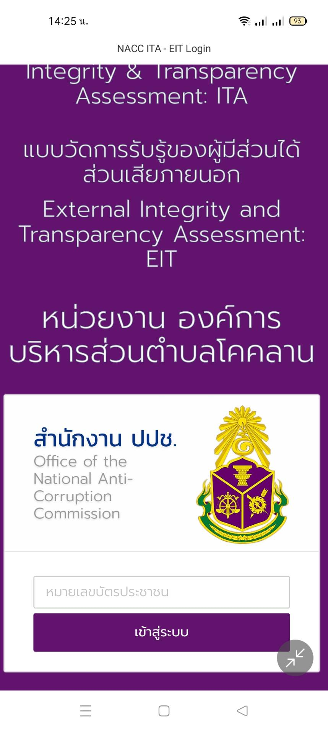

ขั้นตอนที่ 2 เริ่มทำแบบวัดการรับรู้ของผู้มีส่วนได้เสียภายนอก (EIT) โดยเมื่อจบแต่ละหน้าให้
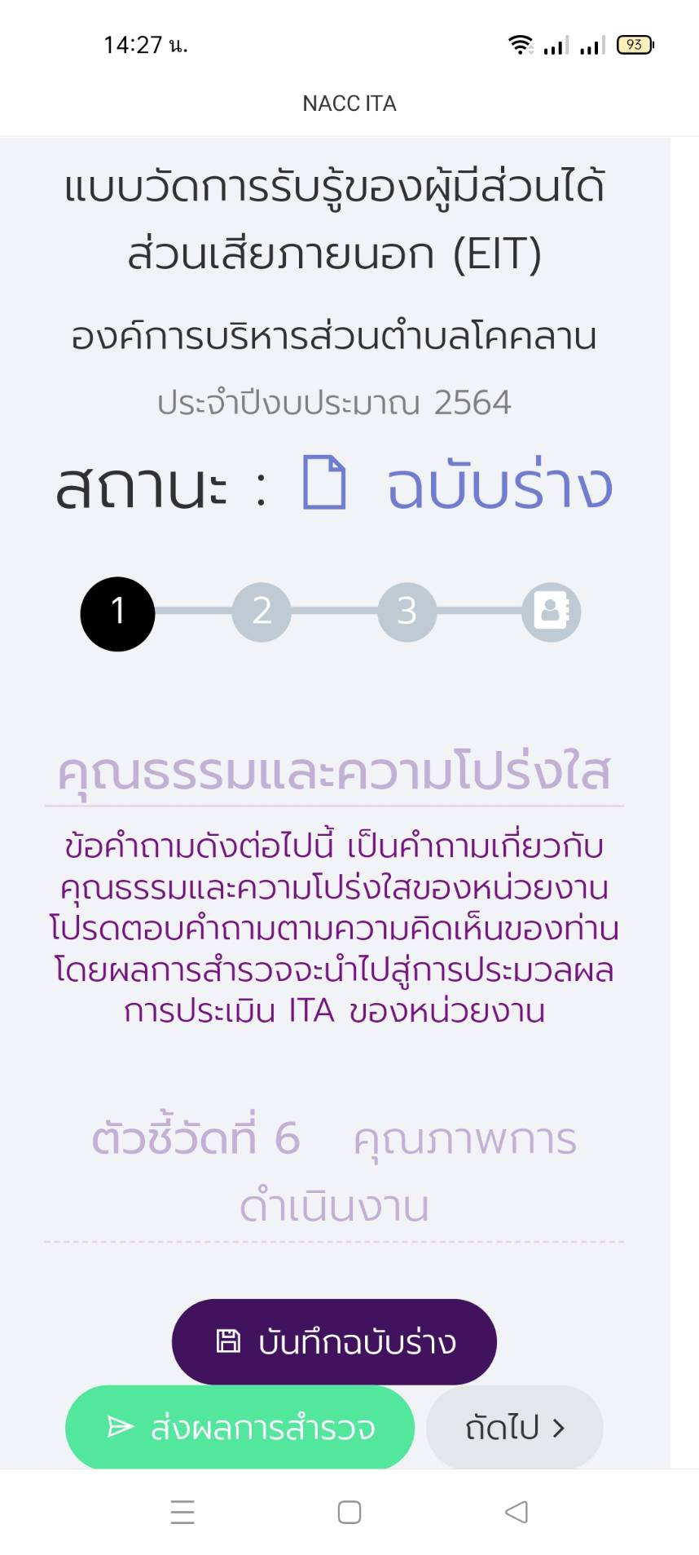
กด บันทึกฉบับร่าง , กด ถัดไป

ขั้นตอนที่ 3 เมื่อท่านตอบแบบวัดการรับรู้ของผู้มีส่วนได้เสียภายนอก (EIT) ครบถ้วนแล้ว
ให้ คลิก แล้วกดยืนยันส่งผลการสำรวจ
***กรณีตอบแบบประเมินไม่ครบถ้วนจะไม่สามารถกดส่งผลการสำรวจได้

